Nama : M.Khotibul Umam

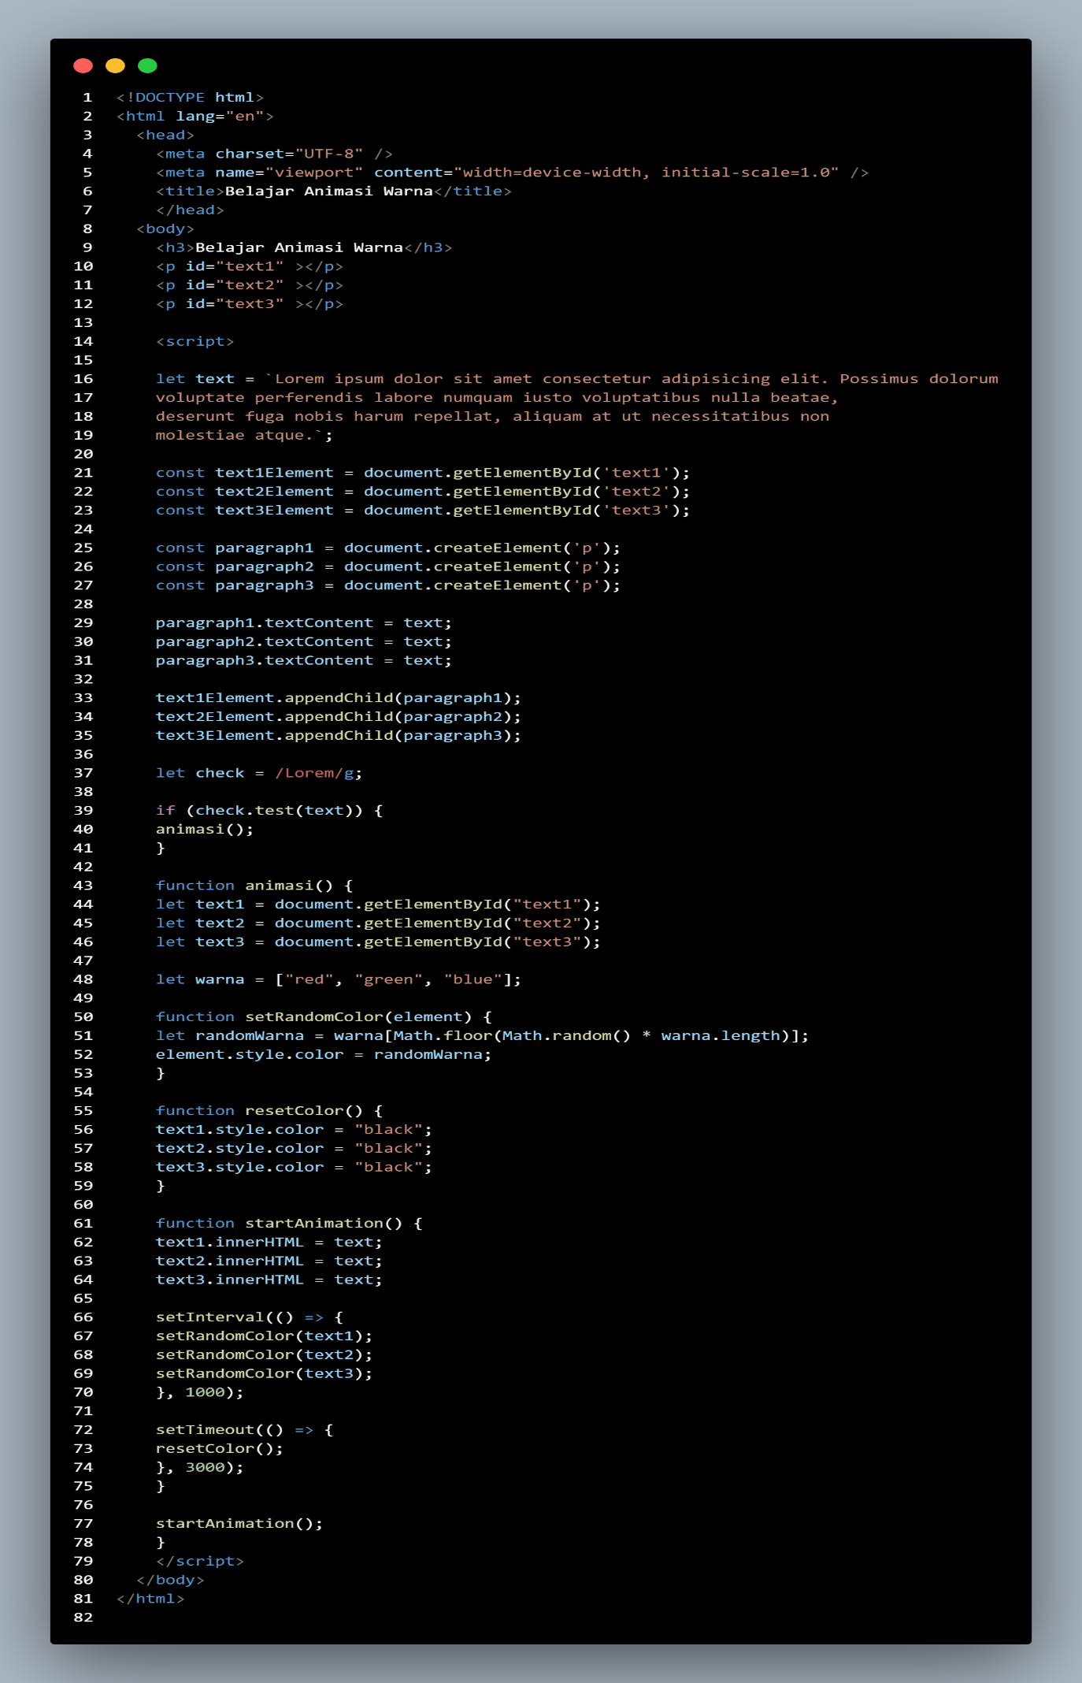Tugas Mandiri – Sesi 6